**Web教育应用webapp分析报告**

——以W3Cschool与RegExr为例

**10164507101 李典康**

一、摘要

为探讨学习理念在Webapp设计中的应用情况与实际使用体验，选取两个教育学习相关的Webapp——W3Cschool(https://www.w3cschool.cn/)与RegExr(https://regexr.com/)为例进行分析，探讨它们在包括行为主义、建构主义、认知主义与联结主义学习理念上的各自的侧重点与应用情况。最后，在对二者应用学习理念情况的分析基础之上再提出自己的一些改进的建议。

二、简介

W3Cschool是一个含专业的编程入门与学习以及各类技术文档的查询的学习社区，其包含了以前端技术为主的HTML，CSS，JavaScript等编程语言和包括移动开发、大数据教程、服务器测试工具等诸多开源技术的在线教程及使用手册。为开发者与学习者提供了大量的资源。同时在最近上线了包括编程微课与编程实战在内的诸多功能，更好的助于学习者进行自学。

个人挺喜欢W3Cschool这个学习平台，在上面主要学习前端的一些内容，还在上面学习了R语言与Java的简单内容，个人觉得W3Cschool作为这些代码学习的入门还是相当不错的。当然即使如此，W3Cschool还是有着其不足的，以下会逐步分析其优缺点。

RegExr是一个在线学习、测试正则表达式的协助工具型Webapp，在线测评正则表达式的平台很多，诸如https://regex101.com/，https://regexper.com/等。但在相比之下，从设计理念上来说，RegExr对自己的定位就是learn, build and test RegEX，即RegExr在提供基本的在线测评正则表达的功能之上，会更加强调帮助学习者学习正则表达式，非常重视其教学功能。特别适合进行正则表达式的学习。

正则表达式在学习JavaScript的过程中接触了解的，一开始真的一头雾水，后来也借助了一些教材进行自学，如今才发现这个优秀的网站，简单操作之后觉得该网站在学习正则表达式方面十分有帮助，故以此为例进行简要分析。也算做个推荐。

三、分析

一、 W3Cschool - (<https://www.w3cschool.cn/>)

W3Cshool为学习者提供了大量的学习资源与工具，从学习者的角度来说，自由度极高，可以根据个人的需求来选择感兴趣的内容，从学习者的角度来说会很注重学习者的个人的主体能动性，但从webapp功能实现的角度来看，个人认为W3Cschool在其设计理念上会比较强调这几个学习理念：行为主义学习理论与联结主义学习理论。

1. 行为主义学习理论：

首先，正如前面所说，W3Cschool本身是十分强调学习者的主体能动性，强调学习者的自主学习，也为学习者提供了极大的选择的权利与可选择的内容的范围，下图为其主页面，左侧栏上显示了大量可选择的教程资源：

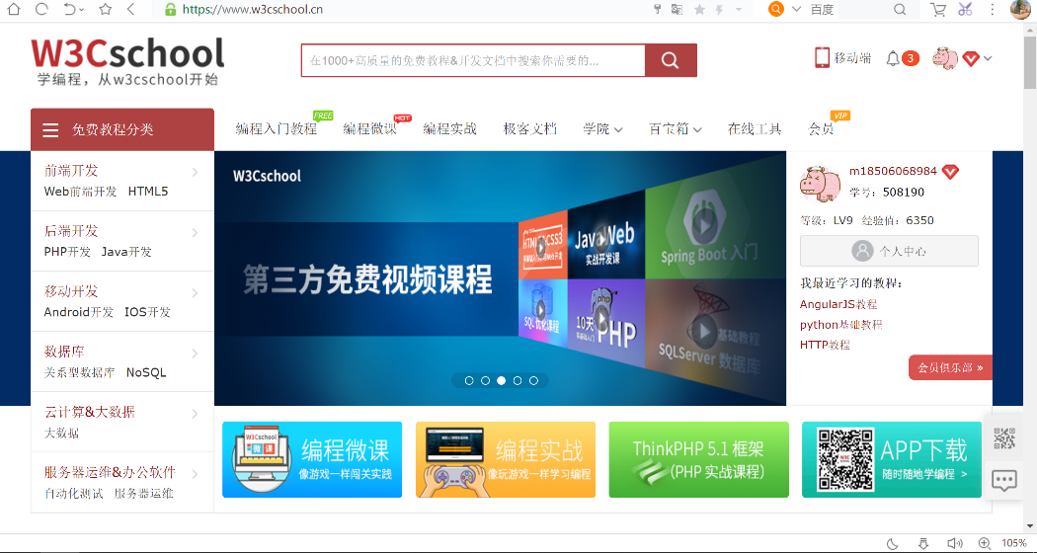

W3Cschool主页面（2018.10.14）

这些方面似乎很能和认知与建构主义学习理念相呼应，即强调了以学习者为中心，注重了学习者的主动性，但是在具体的学习过程中，从个人体验的角度，还是类似于传统的书面学习，主要原因在于从资源的角度来讲，绝大多数仍是普通的文本类资源：

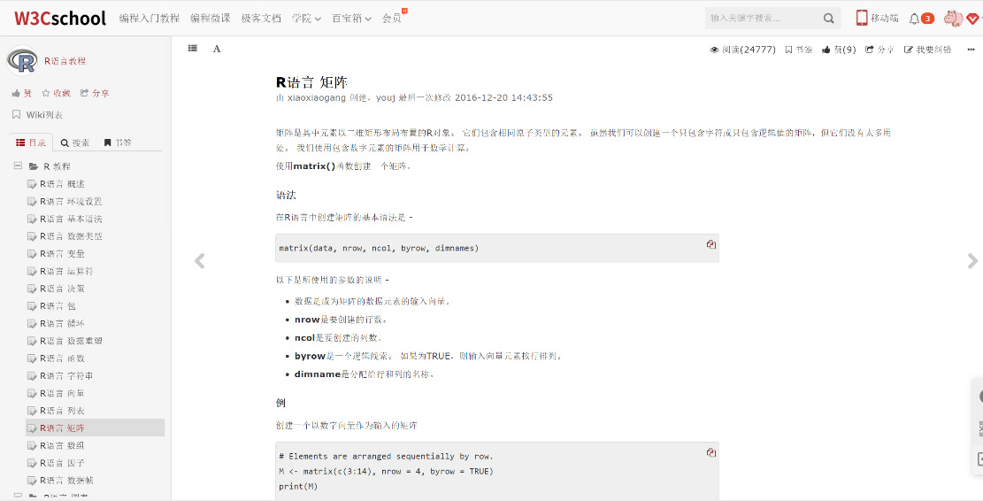

W3Cschool R语言教程 – 矩阵

即依旧是传统的接受刺激 – 跟随例子 – 回忆 – 强化等的行为主义的学习特点，大多数的教程均以这种类型为主，学习者在学习过程中需要自己消化理解，不断的强化，虽然学习者是主动的选择某个教程进行学习，也可以主动的选择某个章节进行学习，但具体的学习过程仍旧偏向被动。在教程设计上缺乏吸引人的引入，虽然设置有部分样例，但在教程内缺乏相应的实操练习等，总之，在一次跟随教程的学习过程中还是类似于传统的书面阅读，趋于被动的接收消化。在教程的整合顺序上，往往相互之间没有过多的联系，缺少一定的承上启下的转折，而只是像传统书本一样，按照知识本身的特点进行分类，没有考虑学习者学习的感受，在这样死板的内容中间，学习者与其说是完成逐步的认知的建构，不如说是单纯一步步消化吸收。同时为了加强这种强化，在相应的微课模块中也设置了练习题，来帮助学习者及时强化：

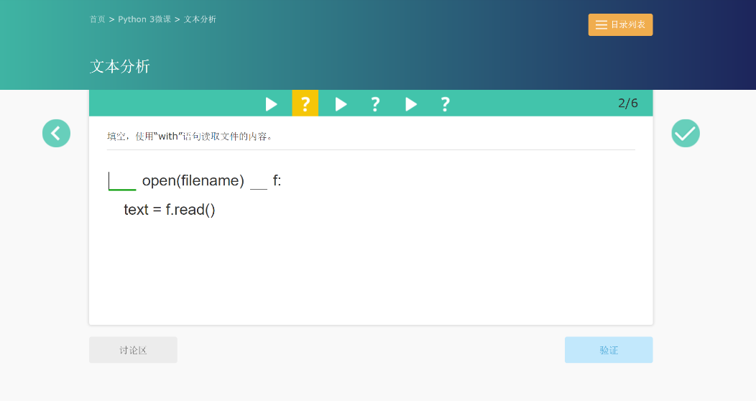

W3Cschool – 编程实战 – python3

虽然W3Cschool也有类似编程实战的模块，但总体而言，其教程趋于让学习者被动消化。其缘由一方面是教程内容本身可能是来自于个人提供，而没有经过网站本身进行更好的整理，所以提供资源者决定了资源的质量，另一方面是传统的编程类书籍资源就是按照代码本身的特点作为分类的类似代码“说明书”类型的教材，当然也不乏优秀的任务或者说项目驱动型的书籍教材，例如《Learn Python The Hard Way》（[美]泽德 A. 肖），同时教材的描述语言也过于一板一眼，基于以上原因，其对学习者而言的主要学习感受还是趋于被动吸收，呈现了行为主义学习的特点。

2. 联结主义学习理论：

基于上述所说的，教程来源的一部分可能是来自于个人上传，从这一方面可以体现W3Cschool的联结主义的学习理论特点，即强调了学习内容的来源不应局限于单个教师，即单个来源，而将学习来源变成了多个资源、多个方面的集合，这样赋予了学习内容本身不断充足扩展的特点，使得学习者有了更多的选择性。但同时，学习者就有必要在这么广泛的来源中主动甄别优秀的、适合自己的资源，即把学习者投入了一个联通的巨大的知识网络中。

另一方面，W3Cschool也为学习者提供饿了分享交流的平台，即引入了类似讨论区的模块内容：

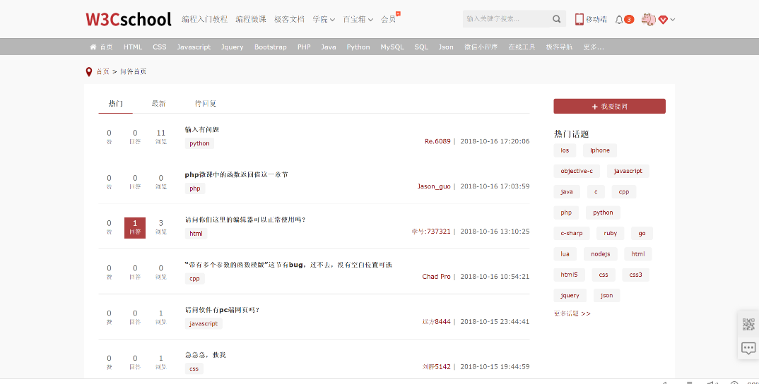

W3Cschool – 交流区 – php问答

即又将学习者至于一个大的人际网络中，便于学习者之间进行交流与分享，同时这也成为了学习者获取知识的一个通道，也体现了联结主义学习的学习特点。

二、 RegExr - (https://regexr.com/)

RegExr本身的一个职能是为正则表达式的编写者提供测试的平台，但其在理念上也很重视对正则表达式的教学的功能，RegExr从教育App的角度来说，并没有像W3Cschool那样将教程鲜明的分出，自成一个模块，而是将教程“藏”在整个使用的过程中，使得学习者要自行的去理解，接触，构建知识。所以个人认为RegExr在其设计理念上会强调认知建构主义以及联结主义。

1. 认知建构主义学习理论：

RegExr比起其他的正则表达式在线测评网站，其新加载时候的主页即是呈现一个样例：

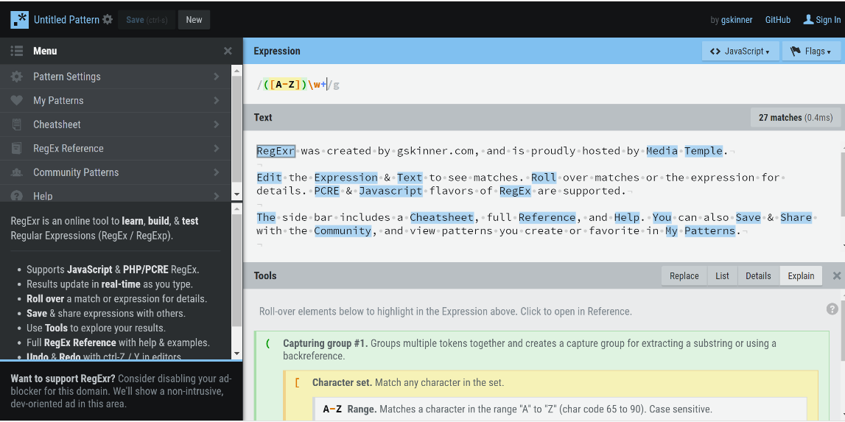

RegExr主页

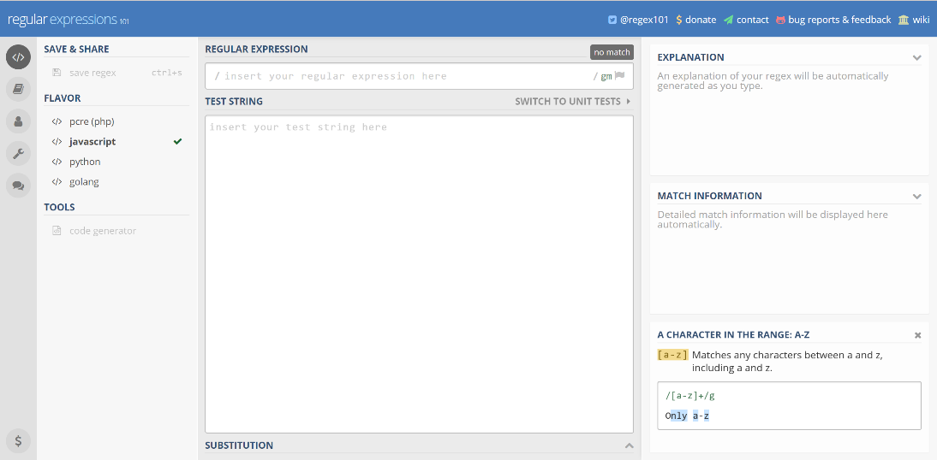

普遍的正则表达式在线测评网站

可见RegExr确实很好的从风格上体现了其理念，以样例开头，体现了其对教学功能的重视程度，对于学习者而言，只要了解正则表达式的基本含义即可通过该网站进行很好的自学，而主动了解正则表达式含义也是学习者主动建构知识体系的一个环节。在学习者已有相关基础概念的基础上，结合学习者已有的对字符串匹配、字符分类（数字、字母、空格等）即可很好的利用RegExr的各种提示进行自学:

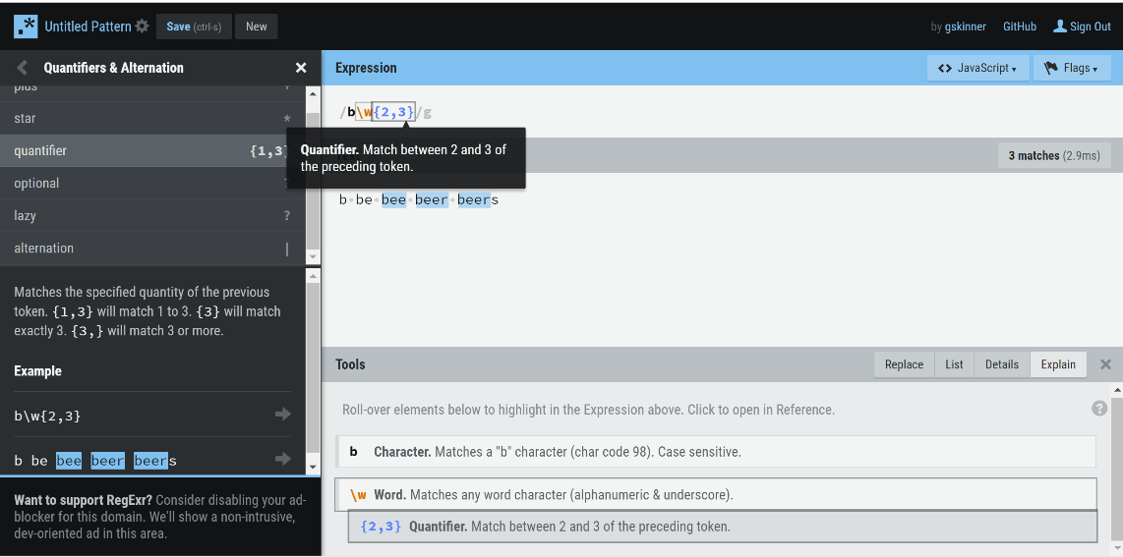

RegExr的语法分类模块

在RegExr的语法分类区域中，可以很方便的找到所需要的相关语法，并且RegExr为大多数语法还配了相对应的使用样例，最为人性化的是，RegExr为正则表达式执行后具体匹配的内容在下方作了自动的分析：

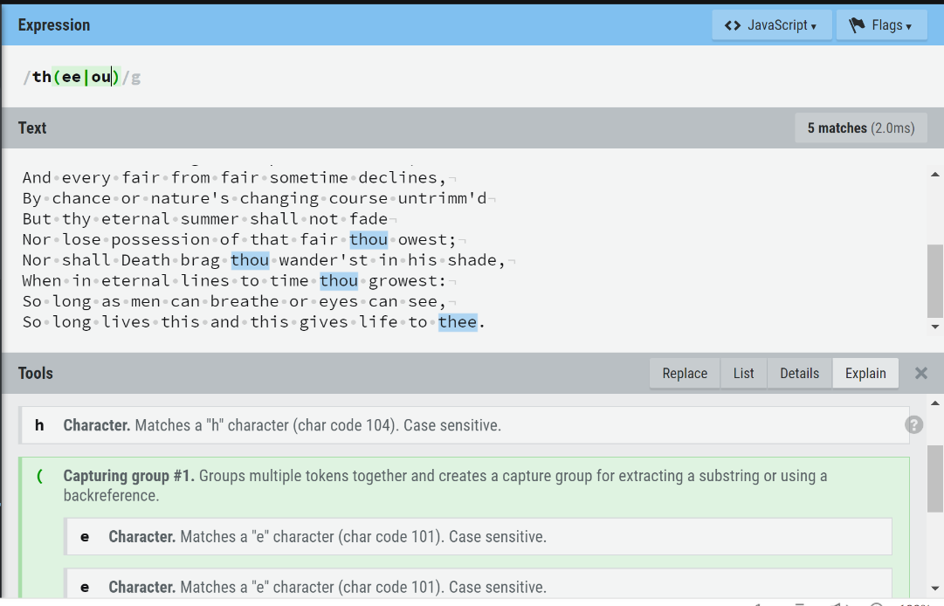

RegExr对自定义的表达式也进行了匹配情况分析

这样能很方便的对正则表达式进行自我的消化理解，RegExr采用了对样例的分析（包括学习者练习过程中的任意输入）加上辅助性的提示的方式来帮助学习者一步步的自我建构相关概念，有学习者根据其具体需求选择内容替代将知识分章节的分类划好，更好的体现了以学习者为中心，学习者可以真正的从实际的使用中，在实际情境中进行自主的学习来实现知识的逐步建构。个人认为这一方式很好的体现了建构主义的学习特点。

2. 联结主义学习理论：

在RegExr中，设置了社区功能，从相关编程者，可以方便他们在这里收集所需要的资源，从学习者的角度来说，可以从社区里，选择自己感兴趣的内容，针对每一个社区的内容，不仅有上传者自己写的介绍性文字，同时，RegExr还会自行分析其表达式匹配文本的匹配情况，可以说，为学习者提供了广泛的参考样例，学习者也可以根据自己的所需或单纯的兴趣寻找相关内容，拓宽了学习者的接触面，很好的体现了联结主义的特点。

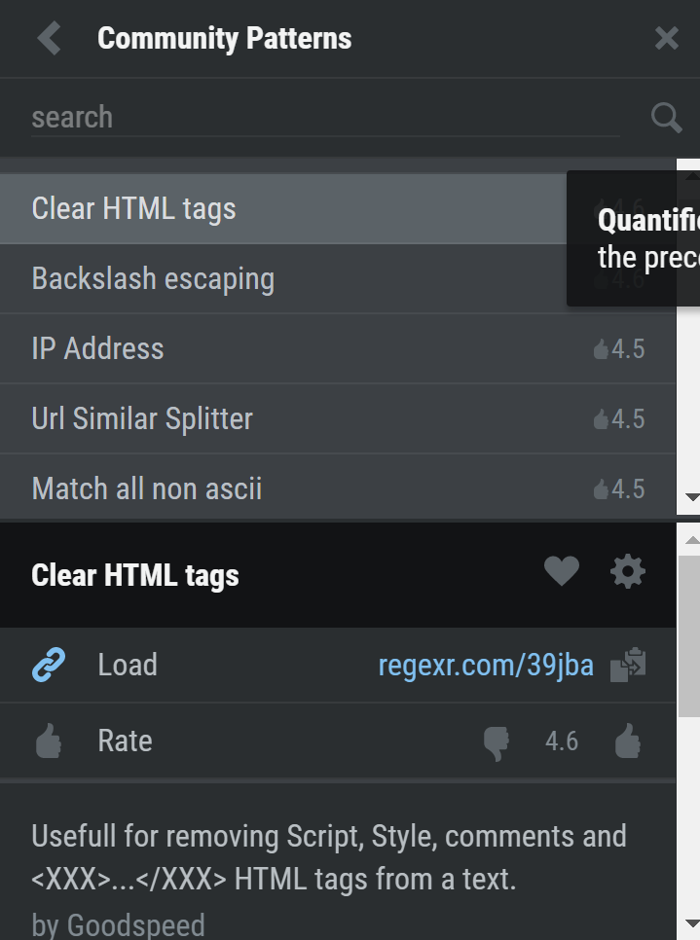

社区

当然，学习者亦可以成为社区的贡献者，将自己的表达式代码上传，自己成为这个庞大的学习资源网络里的一个源头。此外，还可以将自己的表达式以网络链接的形式分享给任何人，极大的拓宽了交际面：

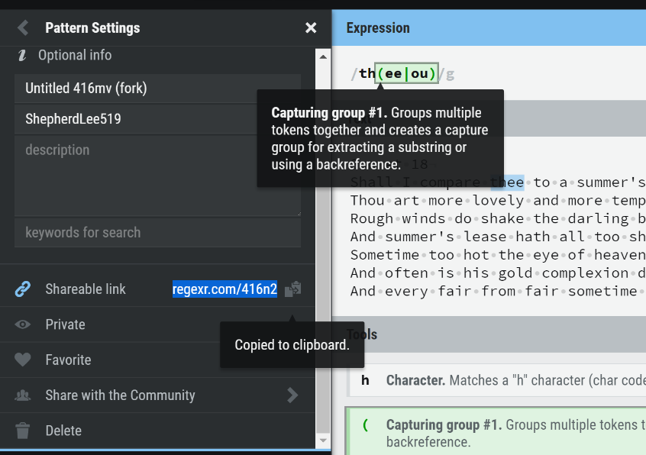

链接形式分享

四、建议

在上面对二者的分析之后，再来对二者提出相关的建议见解：

首先，W3Cschool由于其资源的来源模式，而需要学习者自己取其精华，实际上W3Cschool本身也已经有一批优秀的基于项目的实战类课程（虽然数量比较少），W3Cschool可以推出更多这样类型的课程，另一方面，像国外的一些代码学习网站，会在用户第一次登入注册时候，询问用户的需求，并根据用户的需求（例如询问你是学习前端还是后端）合理的安排与生成相应的课程，W3Cshcool也可以向这方面做出尝试。

RegExr作为一个很好的学习正则表达式的平台，实际上可以加入对真正想要学习而不是进行在线测评的学习者提供一个更好的引导，例如适当的安排一些任务性质的引导模块（例如显示你XX语句使用过没，就间接地提醒你，还有新的语法没有使用过），适当的设置一些实操的练习题目，可能对于学习正则表达式会更有帮助。

五、结论

在Webapp的设计过程中，使用的学习理念没有好坏之分，应当与具体的功能实现相对应，例如W3Cschool可能在帮助建构方面没有做的很好，但从提供丰富的资源等角度来说是十分优秀的，RegExr本身并没有像传统的学习类App一样提供大量的练习题进行强化，但这也与其定位相关，总之，个人认为，Webapp使用的学习理念应当能足够体现其设计理念并且与其功能相适应就好。在这点基础上再追求学习理念的混合使用会更好。